Министерство науки и высшего образования Российской Федерации

Федеральное государственное бюджетное образовательное учреждение высшего образования «Томский государственный университет систем управления и радиоэлектроники»

Факультет систем управления (ФСУ)

Кафедра автоматизированных систем управления (АСУ)

&lab_name
отчет по лабораторной работе №& по дисциплине
«&course_name»

Обучающийся гр. 431-3
_____________ Сергиевский Д.В.
«&__» &____________ 202& г.

Проверил: доцент каф. АСУ, к.т.н.
________________ &Фамилия И.О.
«&__» &_____________ 202& г.

Томск 202&

Содержание
Введение 3
1 Знакомство с Kaggle: изменение климата 4
2 Знакомство с Kaggle: статистика самоубийств 10
3 Изучение возможностей доступа к API сервиса data.gov.ru 15
4 Вывод 16
Приложение А 17

Введение
В рамках данной лабораторной работы требуется ознакомиться с параграфом 2.13 методического пособия, ознакомиться с фреймворком Flask и разработать небольшое веб-приложение.
Цели:
- Ознакомиться с фреймворком Flask.

Задания:
- Повторить действия, изложенные в методическом пособии.
- Разработать веб-приложение в соответствии с заданием по варианту.
- Выполнить индивидуальное задание при получении оного.

Задание по варианту (18):
- Веб-приложение должно формировать новое изображение на основе исходного путем умножения изображения на периодическую функцию sin или cos с нормировкой, период изменения задает пользователь, аргумент функции определяется вертикальной или горизонтальной составляющей. Нарисовать график распределения цветов для нового и исходного изображения. Каждое приложение должно обеспечивать проверку на робота с помощью капчи или любой другой технологии. Разместите объекты отображения и ввода удобно для пользователя.

Индивидуальное задание:

Задание из методического пособия
Задание: выполнить изложенные в методическом пособии примеры для ознакомления с основами разработки веб-приложений с использованием Flask.
В ходе данного задания был разобран пример из методического пособия — веб-приложение, производящее некую классификацию загружаемого изображения.
Пример работы приложения представлен на Рисунках 1-2.
Исходные файлы приложения были помещены в директорию manual_app, размещенную в корневой директории проекта. Исходный код представлен в Приложении А.

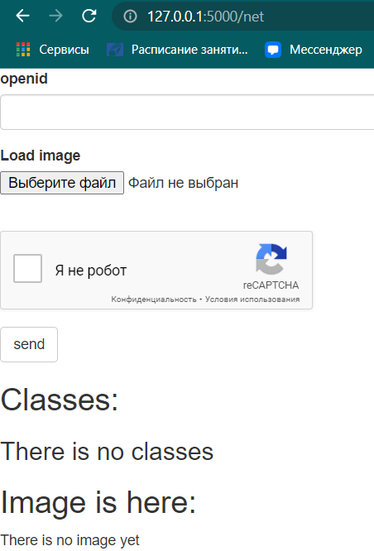Рисунок 1.1 - основная страница
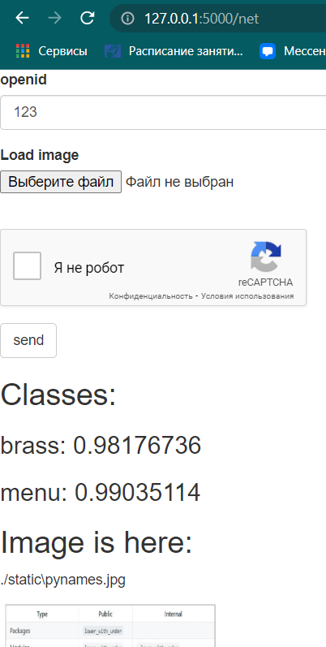Рисунок 1.2 - основная страница после загрузки изображения

Задание по варианту

Постановка задачи
Задание (вариант 18): Веб-приложение должно формировать новое изображение на основе исходного путем умножения изображения на периодическую функцию sin или cos с нормировкой, период изменения задает пользователь, аргумент функции определяется вертикальной или горизонтальной составляющей. Нарисовать график распределения цветов для нового и исходного изображения. Каждое приложение должно обеспечивать проверку на робота с помощью капчи или любой другой технологии. Разместите объекты отображения и ввода удобно для пользователя.
Данное задание было решено выполнить с использованием двух страниц веб-приложения, посвященных выполнению соответствующих подзадач.
На первой странице должна происходить загрузка изображения с проверкой корректности вводимых данных и последующей переадресацией на вторую страницу. Также на данную страницу была вынесена проверка на робота с помощью ReCAPCHA. Данной странице был присвоен адрес "/upload".
На второй странице должно происходить формирование нового изображение путем преобразование исходного. Данной странице был присвоен адрес "/retouch/{image_name}", где image_name — имя исходного изображения
Пользователю должны быть доступны для ввода следующие параметры:
- функция, участвующая в формирование нового изображения: синус или косинус;
- составляющая, выступающая в качестве переменного аргумента функции: горизонтальная или вертикальная координата пикселя;
- период функции, выраженный в пикселях или процентах от максимального значения выбранной составляющей по выбору.
- После ввода корректных данных на странице должны отобразиться сформированное изображение и графики распределения цветов для обоих изображений.
- В качестве графика распределения цветов была принята гистограмма изображения, разделенная по цветовым составляющим.
В связи с тем, что однозначно подобрать нормировку, сохраняющую особенности изображения, не удалось, вместо умножения изображения на значение функции и нормировки было выбрано преобразование при котором в точках, соответствующих впадинам функции, изображение затемняется, а в точках, соответствующих гребням, осветляется. Таким образом, при значении функции 0 соответствующий пиксель не меняет цвет, при значениях 1 и -1 цвет обращается в белый и черный соответственно. Поскольку данное условие поставлено исключительно с целью проверки навыков работы с изображениями и внесения уникальности в варианты задания, подобное нарушение показалось приемлемым.

В процессе постановки и решении задачи были выявлены некоторые проблемы, связанные с выбранной архитектурой приложения.
Во первых, изображение доступно по своему имени, что позволяет любому пользователю получить к нему доступ и делает невозможным параллельную работу пользователей над одноименными изображениями
Во вторых, после работы пользователя с изображением сохраняются остаточные файлы, которые никогда не будут удалены.
Главным образом данные проблемы связаны с решением разделить загрузку и обработку изображения на отдельные страницы с целью декомпозировать задачу. Без изменения выбранной архитектуры решением могло стать идентификация пользователей для разделения их рабочих областей и отслеживание окончания сессии, тем не менее очевидных инструментов, реализующих данные возможности, найдено не было.
Поскольку данное приложение было выполнено с ознакомительными целями и в связи с отсутствием требований к работе приложения при участии нескольких пользователей, данные проблемы было решено проигнорировать.

Структура проекта
В ходе работы проект принял структуру, представленную на Рисунке 1.
В директории manual_app размещены исходные файлы веб-приложения, представленного в методическом пособии.
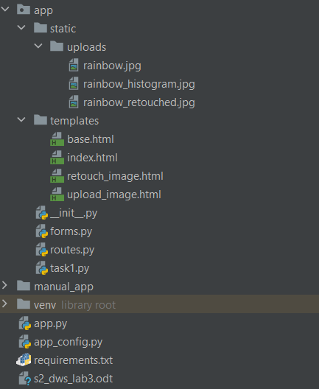Рисунок 2.2.1 - структура проекта
Файл app.py используется для запуска веб-приложения, app_config.py содержит константы, регулирующие работу приложения. Исходные файлы веб-приложения размещены в директории app.
В файле routes.py описаны функции, реализующие обработку запросов. Маршрутизация выполнена стандартными возможностями Flask. Для работы с загружаемыми изображениями использован модуль PIL.Image, для приведения имен к корректному виду использовалась функция secure_filename модуля werkzeug.utils.
В файле forms.py описаны формы, созданные с помощью стандартных модулей flask_wtf и wtforms. Соответствующие шаблоны размещены в папке templates.
В файле task1.py реализованы функции, выполняющие обработку в соответствии с заданием по варианту. Обработка выполнялась с помощью модулей PIL.Image и numpy, получение графиков — с помощью модуля matplotlib.
Директория static/uploads используется для хранения загруженных изображений и производных от них.
Исходный код приведен в Приложении Б.

Описание работы приложения
Приложение поддерживает обращение по следующим адресам:
- /index (/): корневая страница, не содержащая контента и оставленная исключительно в целям заполнения места
- /upload: страница, выполняющая загрузку изображения. Скриншот представлен на Рисунке 1.
- /retouch/<image_name>: страница, выполняющая обработку изображения. Изображение идентифицируется через параметр image_name. Скриншот представлен на Рисунке 2.
- /retouch/default: производит переадресацию на страницу обработки с использованием изображения по умолчанию.
Помимо необходимых для работы компонентов сверху каждой страницы расположена панель с ссылками на основные страницы для удобства переходов.
Результаты обработки изображения представлены на Рисунке 3.
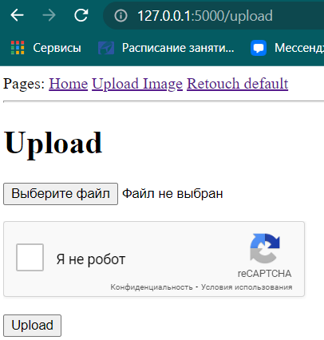Рисунок 2.3.1 - страница загрузки

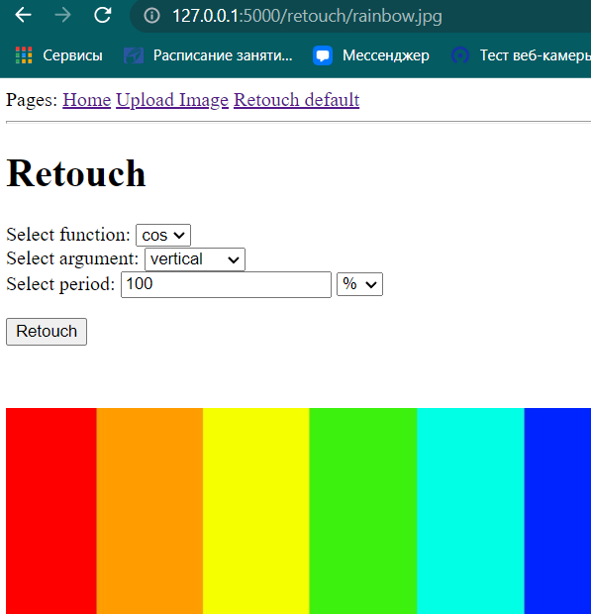Рисунок 2.3.2 - страница обработки

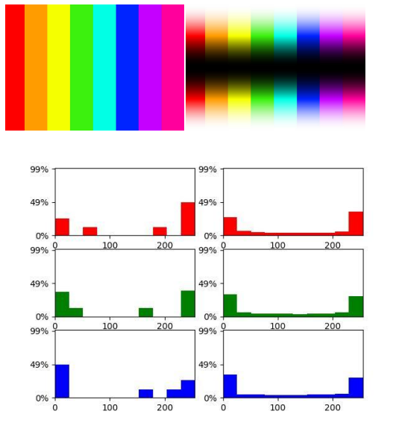Рисунок 2.3.3 - результат обработки

Вывод
В ходе выполнения данной лабораторной работы было проведено знакомство с фреймворком Flask и получены базовые навыки разработки веб-приложений.
Также полученные навыки были применены на практике в ходе выполнения заданий.

Приложение А
Исходный код веб-приложения, созданного в соответствии с заданиями методического пособия представлен по ссылке github.com/serdenvl/s2_dws_lab3 в директории manual_app.

Приложение Б
Исходный код веб-приложения, созданного в соответствии с заданием по варианту\представлен по ссылке github.com/serdenvl/s2_dws_lab3.

